Хватит думать, пора действовать!
Здоровье — одно из главных условий полноценной жизни и долголетия.
Состояние здоровья каждого человека зависят от: наследственности, уровня жизни, уровня развития медицины и от самих людей. По данным статистики, до 82% умирающих в Беларуси людей, в трудоспособном возрасте — это мужчины. Их высокую смертность связывают с нежеланием посещать врачей в случае недомоганий и игнорированием тревожных сигналов в самочувствии.
Сердечно-сосудистые заболевания являются главной причиной преждевременного ухода людей из жизни. На сегодняшний день существует множество препаратов, способных снизить риск осложнений при высоком кровяном давлении и продлить жизнь больного, но смертность от данной патологии остается высокой.
Доказано, что большинство людей без особых затрат может укрепить своё здоровье и оздоровить сердце.
К главным врагам нашего здоровья относят:
- малоподвижный образ жизни (при сидячей работе, следует использовать любую свободную минуту, чтобы пройтись пешком, подышать свежим воздухом, посетить спортзал);
- стрессы и депрессии. (не допускайте их в свою жизнь, научитесь не нервничать по пустякам);
- переутомление и отсутствие полноценного сна (во сне происходит восстановление сил, оздоровление и омоложение организма – норма 8 ч. для взрослого и 9 ч. для ребенка);
- употребление вредной пищи (полуфабрикаты не имеют пищевой ценности, поэтому организм не дополучает микроэлементы и витамины);
- наличие вредных привычек (алкоголь и табакокурение подрывают здоровье, увеличивают количество хронических и онкологических патологий).
С годами двигательная активность человека значительно снижается, замедляется обмен веществ и чтобы не набирать лишний вес, пожилым людям рекомендовано держать аппетит под контролем. Специалисты рекомендуют частые, но небольшие по объему приемы пищи: 4−5 раз в день, при этом предпочтение следует отдавать низкокалорийным продуктам.
В основном, люди знают, как сохранить то, что было заложено природой с детства, но лень и неорганизованность заставляют действовать по-иному: ведут сидячий образ жизни, мало спят, много нервничают, о врачах вспоминают тогда, когда бывает поздно, что- либо исправить.
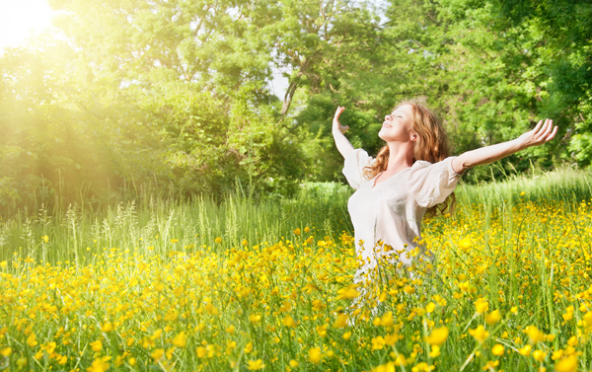
В природе заложены все силы, способные поддерживать здоровье человеческого организма до глубокой старости:
- свежий воздух, часть которого состоит из кислорода, необходим человеку для жизнедеятельности клеток всего организма;
- солнце является дезинфекционным механизмом, убивающим микробы, его жизненная энергия, помогает различным веществам организма вступать в реакции;
- без воды человек проживет около 2 -х недель, поскольку ежедневные потери воды составляют около 0,5 л.- через кожу, 0,3 л. – через дыхание и 1,5 л.- через почки (для нормального функционирования организма нам нужно около 3 - х л. чистой воды в день);
- важно употреблять продукты, созданные самой природой и снизить в рационе долю продуктов, содержащих консерванты, усилители вкуса, стимуляторы и т.д;
- важно давать отдых пищеварительной системе (особенно – перед сном), поскольку в постоянно-загруженном состоянии она быстро изнашивается;
- при оптимальном увеличении физических нагрузок, вырабатывается мелатонин – гормон удовольствия, снижается болевой порог, улучшается кровообращение и происходит активный вывод ненужных веществ из организма, снижается аппетит, нормализуется сон;
Увеличить физическую активность, это не подразумевает труд до седьмого пота или бег до изнеможения.
Главные условия для выбора нагрузки и физических занятий — умеренность, последовательность и стабильность. Резко менять двигательный режим и повышать физическую нагрузку не следует
В пожилом возрасте оптимальны прогулки быстрым шагом (в таком темпе, чтобы не появлялась одышка), плавание, езда на велосипеде, подъём по лестнице – отличный кардиостимулятор.
Специалисты поддерживают увлечение людей пожилого возраста скандинавской ходьбой, которая позволяет тратить больше калорий, нежели обычная ходьба.
Здоровье — одно из главных условий полноценной старости.
Физическая, духовная, интеллектуальная активность — отличная профилактика преждевременного старения.
Те, кто уходит на заслуженный отдых с крепким здоровьем и в хорошей форме, не страдают от одиночества, изолированности, ощущения собственной ненужности.

